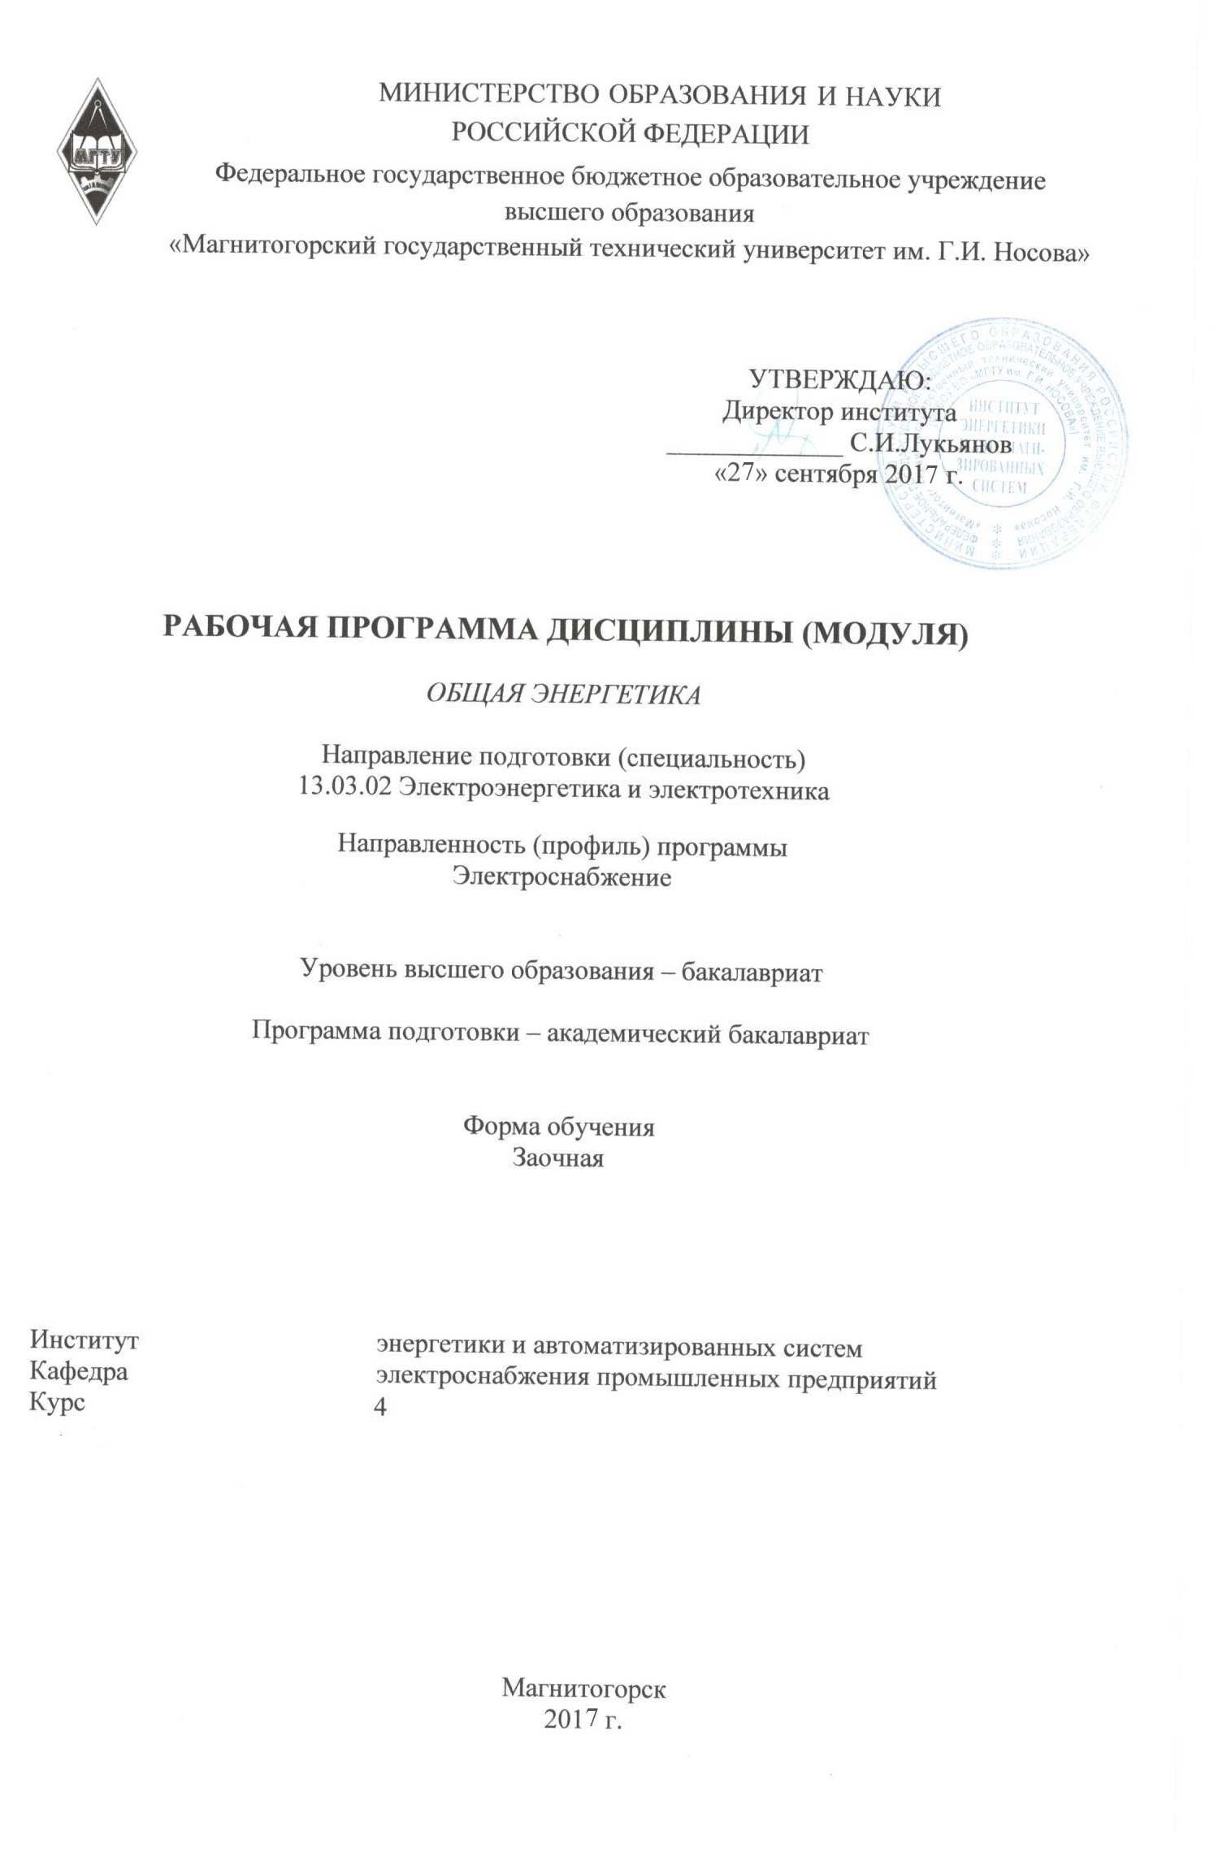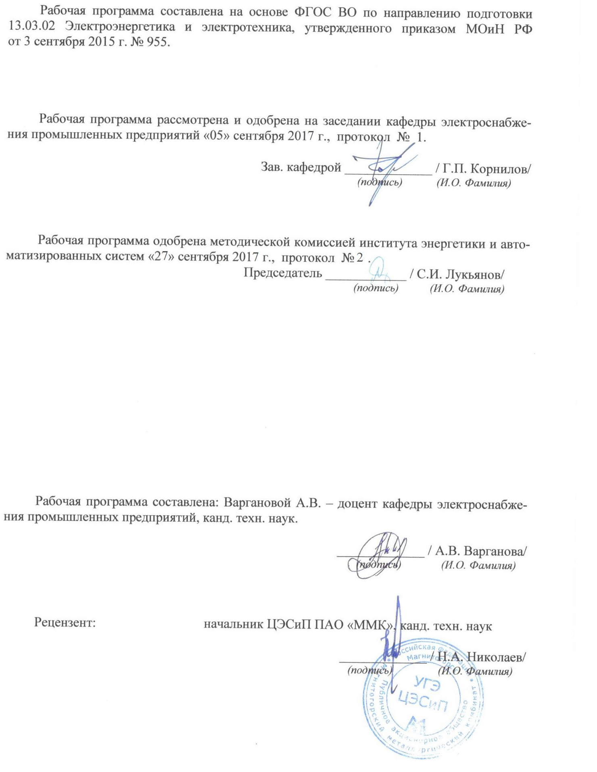
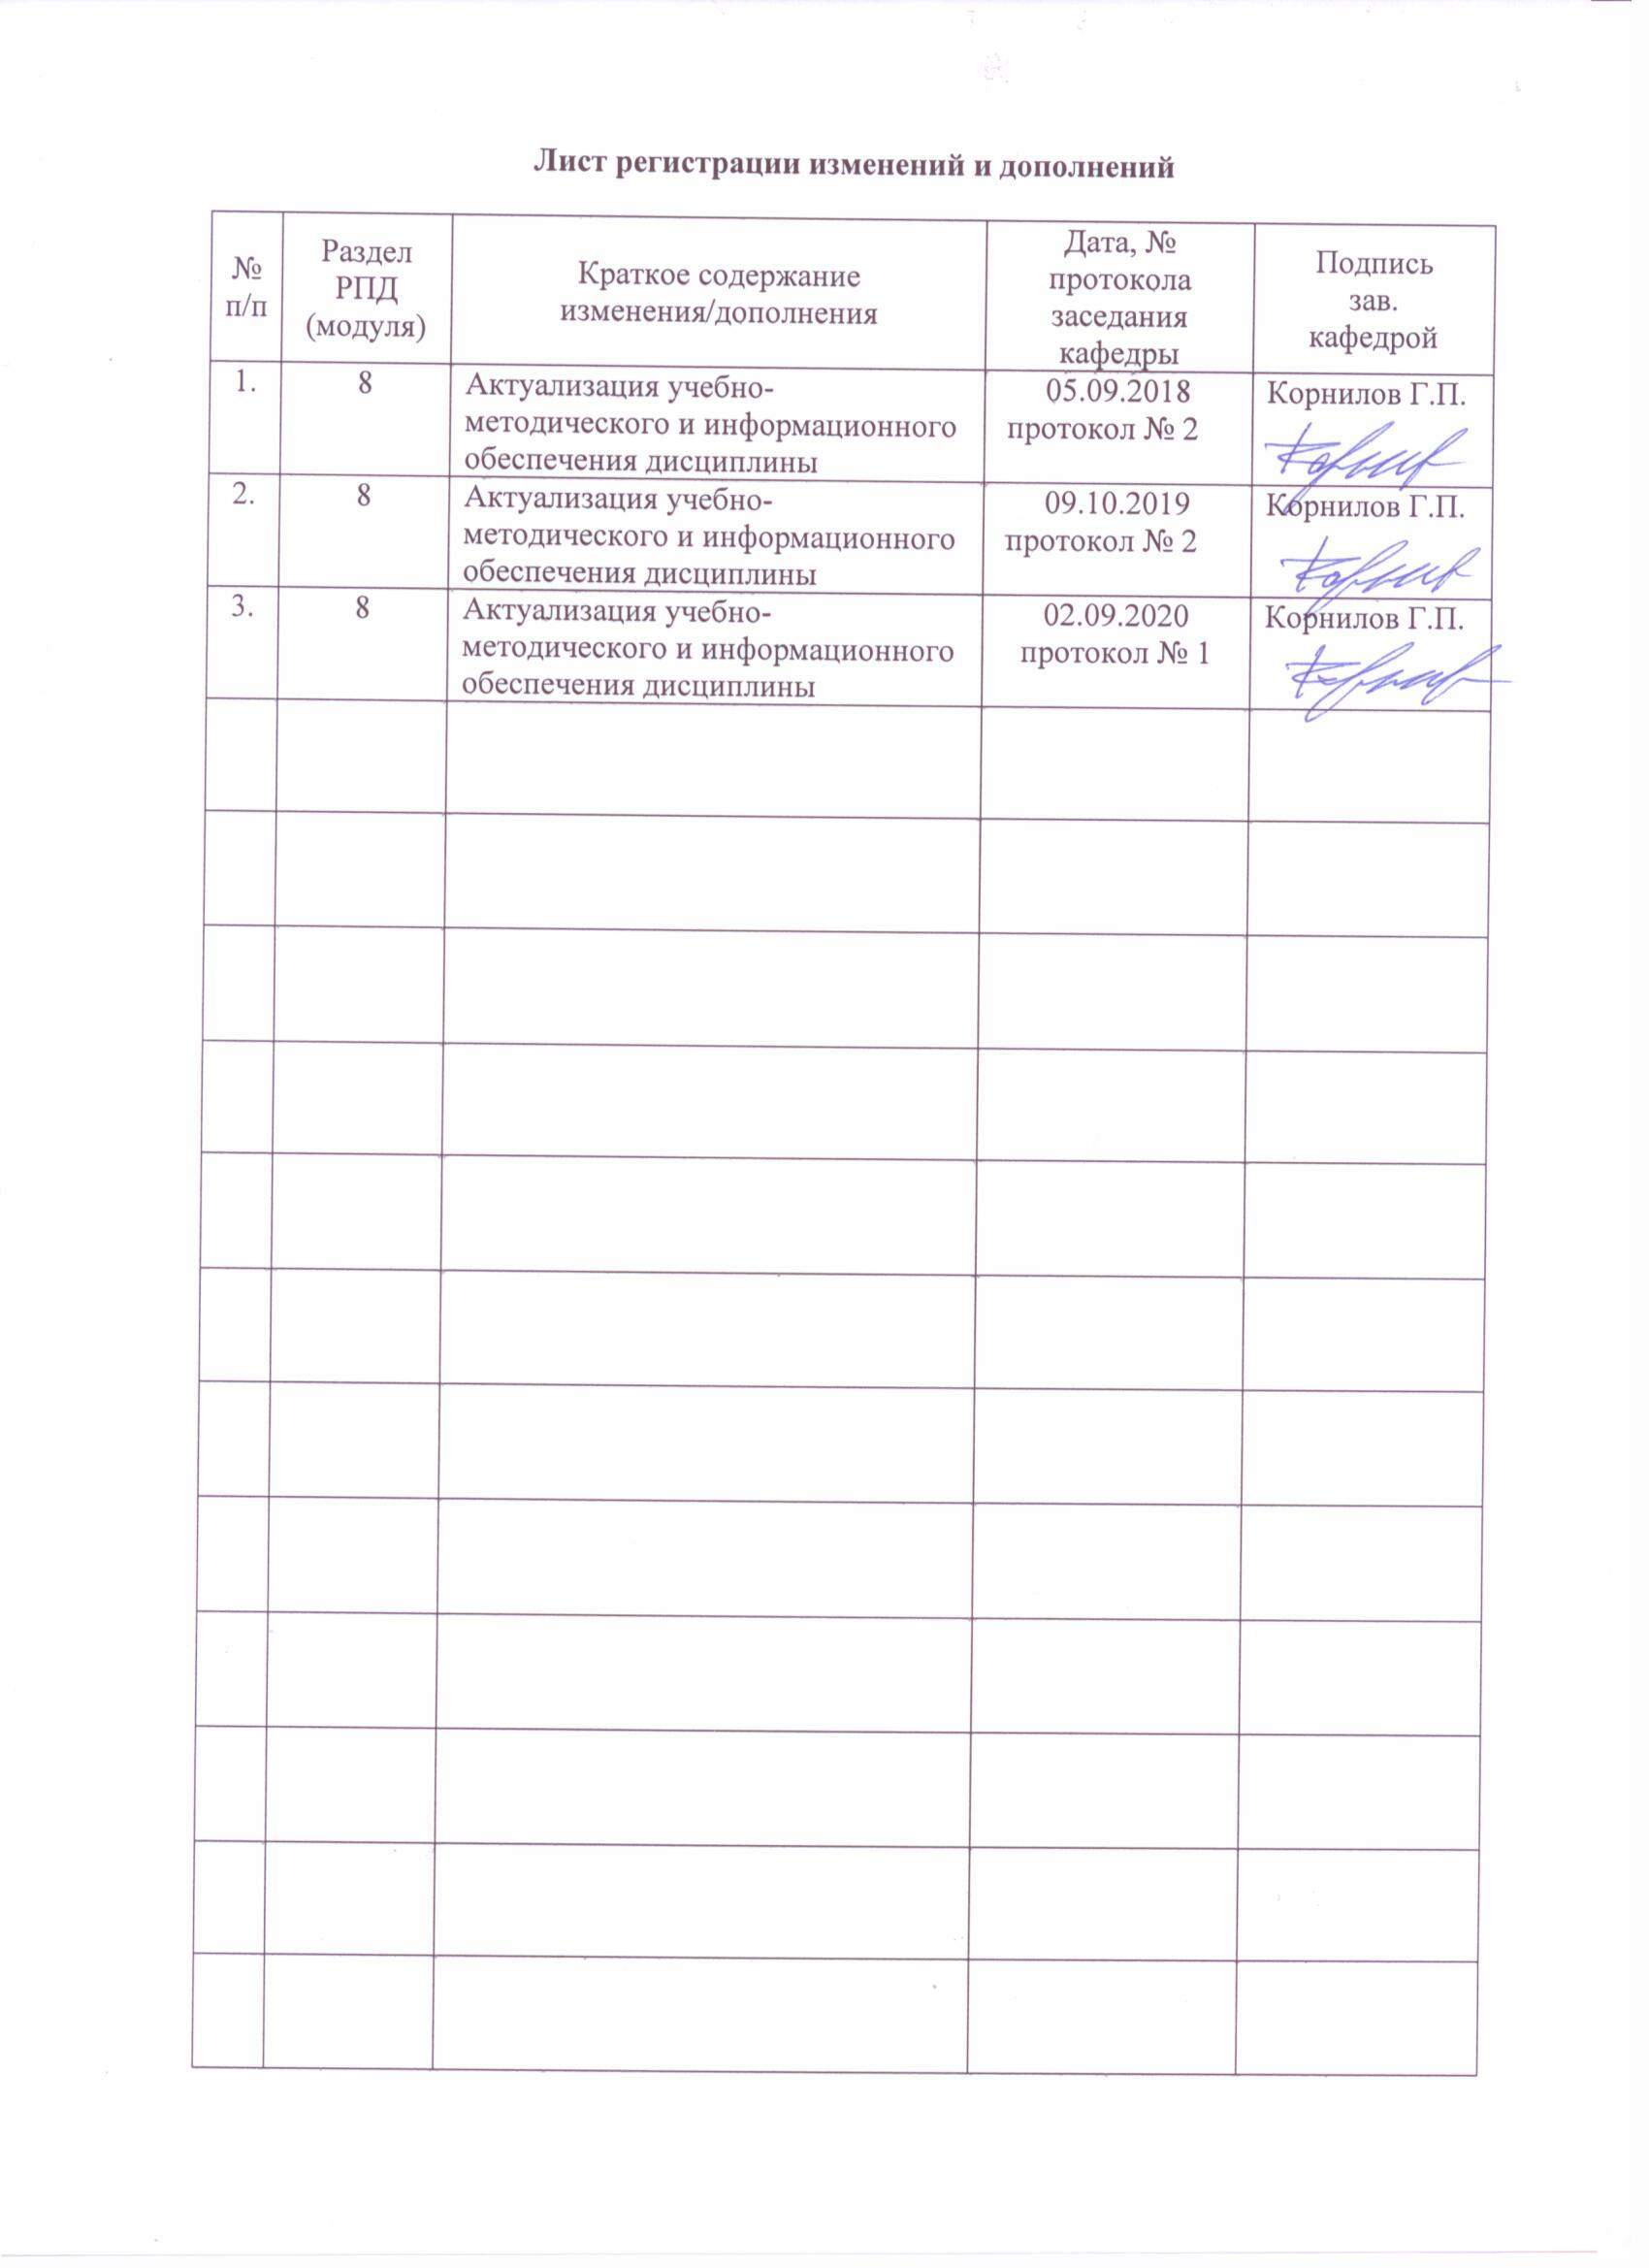
1 Цели освоения дисциплины (модуля)
Целью преподавания дисциплины «Общая энергетика» является формирование у студентов знаний в области теории и практики производства тепловой и электрической энергии.

Задачи дисциплины – усвоение студентами:
- знаний об основных возобновляемых и невозобновляемых энергоресурсах;
- основных положений термодинамики;
- теории теплообмена;
- технологии производства электрической и тепловой энергии на электростанциях;
- принципов действия и конструкции основного электрооборудования электростанций.

2 Место дисциплины (модуля) в структуре образовательной программы
подготовки бакалавра
Дисциплина «Общая энергетика» является дисциплиной, входящей в вариативную часть блока 1 ОП по направлению подготовки бакалавров 13.03.02 Электроэнергетика и электротехника, профиль Электроснабжение.
Успешное усвоение материала предполагает знание студентами основных положений следующих дисциплин:
«Физика»: законы термодинамики; энтальпия, энтропия, цикл Карно; теплоемкость.
«Математика»: дифференциальные уравнения;
«Введение в направление»: оборудование электрических станций и подстанций.
Дисциплина «Общая энергетика» должна давать теоретическую подготовку в ряде областей, связанных с технологией производства электрической и тепловой энергии.
Знания и умения студентов, полученные при изучении дисциплины «Общая энергетика» будут необходимы при изучении дисциплин «Электрические станции и подстанции», «Электроснабжение», «Переходные процессы в электроэнергетических системах», «Электробезопасность».

3 Компетенции обучающегося, формируемые в результате освоения
дисциплины (модуля) и планируемые результаты обучения
В результате освоения дисциплины (модуля) «Общая энергетика» обучающийся должен обладать следующими компетенциями:

Структурный  элемент  компетенции | Планируемые результаты обучения
ОК-7 способностью к самоорганизации и самообразованию
Знать | -методы и приемы самостоятельного формирования своего самообразования
Уметь | -формировать свою самостоятельную деятельность с целью получения высокого уровня образования;  -использовать теоретические знания в предметной области «Общей энергетики»
Владеть | - знаниями в области «Общей энергетики» с целью решения поставленных задач
ПК-6 способностью рассчитывать режимы работы объектов профессиональной деятельности
Знать | - основные определения и понятия изучаемых разделов дисциплины;  - термодинамические, гидрогазодинамические и тепломассообменные процессы в энергетических отраслях промышленности;  - теоретические основы теплоэнергетики и установок нетрадиционной и возобновляемой энергетики.
Уметь | - распознавать эффективное решение от неэффективного;  - объяснять и выявлять типичные модели задач в области теплоэнергетики;  - применять по дисциплине «Общая энергетика» знания в профессиональной деятельности; использовать их на междисциплинарном уровне;
Владеть | - основными методами решения задач в области объектов теплоэнергетики;  - способами оценивания значимости и практической пригодности полученных результатов для объектов энергетики;  - возможностью междисциплинарного применения знаний в области работы объектов промышленной теплоэнергетики.

4 Структура и содержание дисциплины (модуля)
Общая трудоемкость дисциплины составляет 3 зачетных единицы 108 акад. часов, в том числе:
– контактная работа – 6,4 акад. часов:
– аудиторная – 6 акад. часов;
– внеаудиторная – 0,4 акад. часов
– самостоятельная работа – 97,7 акад. часов;
– подготовка к зачету – 3,9 акад. часа

Раздел/ тема  дисциплины | Курс | Аудиторная  контактная работа  (в акад. часах) |  |  | Самостоятельная работа (в акад. часах) | Вид самостоятельной  работы | Форма текущего контроля успеваемости и  промежуточной аттестации | Код и структурный  элемент  компетенции
Раздел/ тема  дисциплины | Курс | лекции | лаборат.  занятия | практич. занятия
Введение | 4 | 0,2 | - |  |  |  |  | ОК-7
- Энергоресурсы и их использование | 4 | 0,5 | - | 1/ 0,5 И | 30 | Вопросы для самостоятельной проработки | устный опрос | ОК-7, ПК-6
- Основные положения технической термодинамики | 4 | 0,5 | ⁻ | 1/ 0,5И | 20 | Вопросы для самостоятельной проработки | устный опрос | ОК-7,  ПК-6
- Основы теории теплообмена | 4 | 0,3 | ⁻ | 1/ 0,5И | 20 | Вопросы для самостоятельной проработки | устный опрос | ОК-7,  ПК-6
- Технология производства электроэнергии на электростанциях | 4 | 0,5 | ⁻ | 1/ 0,5И | 27,7 | Реферат, доклад с презентацией по теме | устный опрос | ОК-7,  ПК-6,7
Итого | 4 | 2 | - | 4/2 | 97,7 |  | Зачет
И – в том числе, часы, отведенные на работу в интерактивной форме.

5 Образовательные и информационные технологии
Для реализации предусмотренных видов учебной работы в качестве образовательных технологий в преподавании дисциплины «Общая энергетика» используются традиционная и модульно - компетентностная технологии.
Передача необходимых теоретических знаний и формирование основных представлений по курсу «Общая энергетика» происходит с использованием мультимедийного оборудования.
Лекции проходят в традиционной форме, в форме лекций-консультаций и проблемных лекций. Теоретический материал на проблемных лекциях является результатом усвоения полученной информации посредством постановки проблемного вопроса и поиска путей его решения. На лекциях – консультациях изложение нового материала сопровождается постановкой вопросов и дискуссией в поисках ответов на эти вопросы.
При проведении практических занятиях используются работа в команде и методы IT.
Самостоятельная работа стимулирует студентов в процессе подготовки домашних заданий, при решении задач на практических занятиях, при подготовке к контрольным работам и итоговой аттестации.

6 Учебно-методическое обеспечение самостоятельной работы обучающихся
Аудиторная самостоятельная работа студентов на практических занятиях осуществляется под контролем преподавателя в виде решения задач и выполнения упражнений, которые определяет преподаватель для студента.
Внеаудиторная самостоятельная работа студентов осуществляется в виде чтения с проработкой материала и выполнения домашних заданий с консультациями преподавателя.
6.1. Темы рефератов:
1. Технологический процесс КЭС.
2. Технологический процесс АЭС.
3. Технологический процесс приливных электростанций.
4. Технологический процесс солнечных электростанций.
5. Технологический процесс геотермальных электростанций.
6. Технологический процесс ветроэлектростанций.

6.2. Перечень контрольных вопросов для подготовки к зачету по дисциплине «Общая энергетика»
- Перечислите основные возобновляемые и невозобновляемые энергетические ресурсы.
- Назовите элементарный состав твердого топлива и виды массы топлива.
- Что является основной характеристикой любого вида топлива?
- Что такое условное топливо?
- Назовите основной принцип получения тепловой энергии на атомных электростанциях.
- Укажите основные параметры состояния рабочего тела и их единицы измерения.
- Чем отличается реальный газ от идеального газа?
- Дайте определение средней и истинной теплоемкости.
- Объясните сущность I закона термодинамики и напишите его математическое выражение.
- Опишите основные термодинамические процессы и укажите энергобаланс этих процессов.
- Какова сущность II закона термодинамики?
- Что такое цикл Карно? Чем оценивается его эффективность?
- Покажите в p, v- и T, s- диаграммах характерные области и линии для воды и водяного пара.
- Покажите в Т, s- диаграмме площадки, изображающие количество теплоты на подогрев воды, теплоту парообразования, теплоту на перегрев пара.
- Чем определяется эффективность холодильной установки?
- В чем заключается процесс теплообмена и его физическая сущность? Перечислите виды теплообмена.
- Объясните процесс теплопроводности и запишите общую формулу теплопроводности в дифференциальной форме.
- В чем заключается сущность конвективного теплообмена и метод решения с помощью теории подобия и критериев подобия.
- Опишите физические процессы теплообмена при изменении агрегатного состояния вещества.
- Назовите основные законы лучистого теплообмена.
- Как происходит теплообмен излучением между двумя телами?
- Назовите особенности излучения газов.
- Перечислите типы электростанций по производству электрической и тепловой энергии.
- Опишите принципиальную тепловую схему ТЭС и основной принцип ее работы.
- Перечислите основные способы увеличения КПД тепловой паротурбинной станции.
- Укажите основной термодинамический принцип теплофикации на ТЭЦ.
- Что такое коэффициент использования топлива ТЭЦ?
- Опишите принцип действия газотурбинной установки.
- В чем заключается принцип работу парогазовой установки?
- Перечислите типы реакторов и схемы АЭС.

7 Оценочные средства для проведения промежуточной аттестации

а) Планируемые результаты обучения и оценочные средства для проведения промежуточной аттестации:

Структурный элемент  компетенции | Планируемые результаты обучения | Оценочные средства
ОК-7 способностью к самоорганизации и самообразованию
Знать | -методы и приемы самостоятельного формирования своего самообразования | Тестовые задачи  1 вариант  1. Какова внутренняя энергия 20 моль одноатомного газа при 27°С?  1) 74,8 кДж 3) 6,73 кДж  2) 7479 Дж 4) 50 кДж  2. Сравнить внутренние энергии аргона и гелия при одинаковых температурах. Массы газов одинаковы.  1) равны 3) 1/10  2) 1/40 4) 2/5  3. Какое количество теплоты необходимо затратить для нагревания медного резца массой 400 г с удельной теплоёмкостью с = 500 Дж/кг*К от 20°С до 1300°С ?  1) 256 МДж 3) 256 кДж  2) 260 кДж 4) 260 МДж  4. Какое количество теплоты необходимо для плавления 240 г стали, взятого при температуре плавления? Удельная теплота плавления стали  λ = 60 кДж/кг  1) 14,4 кДж 3) 144 Дж  2) 14,4 Дж 4) 14,4 МДж  5 При полном сгорании дров выделилось 50000 кДж энергии. Какая масса дров сгорела? (q = 10 МДж/кг)  1) 10 кг 2) 2 кг 3) 50 кг 4) 5 кг  6 Чему равно изменение внутренней энергии газа, если ему передано количество теплоты 300 Дж, а внешние силы совершили над ним работу 500 Дж?  1) 800 Дж 3) 400 Дж  2) 100 Дж 4) 200 Дж  7 Тепловой двигатель за цикл получает от нагревателя энергию, равную 1000 Дж, а отдает холодильнику энергию 800 Дж. Чему равен КПД теплового двигателя?  1) 50 % 2) 80 % 3) 40% 4) 20%  8 Инертный газ количеством 1 моль сжали, совершив работу 100Дж, а затем охладили. В результате этого температура газа понизилась на 20°С. Какое количество теплоты отдал газ? Ответ округлите до целых.  9 Смешали две жидкости одинаковой массы с одинаковыми удельными теплоемкостями но разной температуры: температура первой жидкости 250К, температура второй 350К. Определите температуру образовавшейся смеси в °С. Потерями тепла пренебречь.  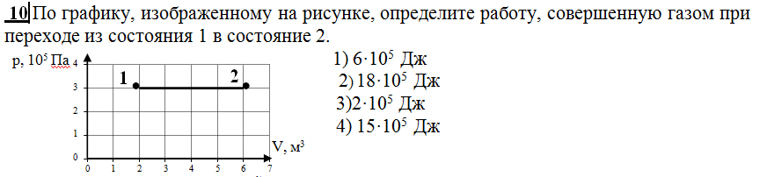  11. Приведите примеры превращения механической энергии во внутреннюю и обратно в технике.  12. Почему можно говорить, что система обладает внутренней энергией, но нельзя сказать, что она обладает запасом определённого количества теплоты или работы?  13. Какие процессы называются необратимыми? Назовите наиболее типичные необратимые процессы.  14. Если бы реки потекли вспять, означало бы это, что нарушается закон сохранения энергии?  15. В каком случае изменение внутренней энергии отрицательно?  2 вариант  1 Какова температура одноатомного идеального газа, если известно, что внутренняя энергия 2 моль составляет 831 кДж?  1) 36·10³ К 3) 33·10³ К  2) 5·10³ К 4) 5·10⁴ К  2 Сравнить внутренние энергии аргона и неона при одинаковых температурах, массы газов одинаковы.  1)1/2 2) равны 3) 2/5 4) 4  3 Какое количество теплоты необходимо для плавления 10 г серебра взятого при температуре плавления? Удельная теплота плавления серебра 1·10⁵Дж/кг.  - 1 кДж 3) 2 кДж  2) 1,5 кДж 4) 3,2 кДж  4Какое количество теплоты необходимо сообщить воде массой 10г, взятой при температуре 0°С, для того чтобы нагреть её до температуры кипения и испарить? Удельная теплоемкость воды 4200Дж/кг·К, удельная теплота парообразования воды 2,3МДж/кг  1) 15600 Дж 3) 2720 Дж  2) 30000 Дж 4) 27200 Дж  5 Сколько нужно сжечь каменного угля, что бы выделилось 1,5·10⁸Дж энергии? (удельная теплота сгорания 30МДж/кг)  1) 2,5 кг 2) 3 кг 3) 5,4 кг 4) 5 кг  6 Идеальный газ совершил работу 400Дж и при этом его внутренняя энергия увеличилась на 100Дж. Чему равно количество теплоты, получил или отдал газ в этом процессе?  - газ получил 500Дж 3) газ отдал 500Дж  - газ получил 300Дж 4) газ отдал 300Дж  7 Тепловая машина за цикл работы получает от нагревателя 100Дж и отдает холодильнику 40Дж. Чему равен КПД тепловой машины?  1) 40% 2) 60% 3) 29% 4) 43%  8 Одноатомный газ в количестве 6 молей поглощает количество теплоты Q. При этом температура газа повышается на 20К. Работа совершаемая газом в этом процессе равна 1 кДж. Поглощаемое количество теплоты в кДж равно…  9 В калориметре смешали две жидкости одинаковой удельной теплоёмкости, но разной массы(m₂ = 2m₁) и разные температуры t₁ = 20°С и t₂ = 80°С. Определите температуру образовавшейся смеси (в °С). Потери тепла считать пренебрежимо малыми.  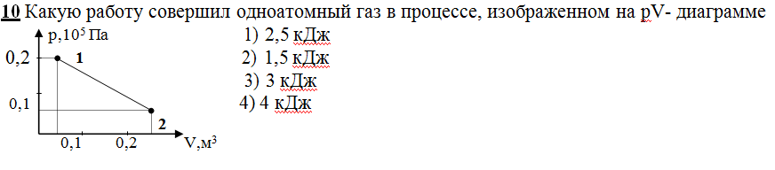  11. Чтобы охладить продукт, лед надо класть сверху или снизу?  12. Газу передается некоторое количество теплоты. Может ли температура газа при этом понижаться?  13. Чем отличается нагревание тела от сообщения ему теплоты?  14. Почему не возможен вечный двигатель 1 рода?  15. Что показывает рабочая PV и тепловая TS диаграммы?
Уметь | -формировать свою самостоятельную деятельность с целью получения высокого уровня образования;  -использовать теоретические знания в предметной области «Общей энергетики» | Практические задания  Задача 1. Идеальный газ массой m и молярной массой M находится в сосуде объемом V₁ при температуре T₁ и давлении p₁. Сначала вследствие изохорного охлаждения газа его давление уменьшилось вдвое. Затем газ изобарно расширился, вследствие чего его температура стала равна начальной. Вычислить выполненную работу.  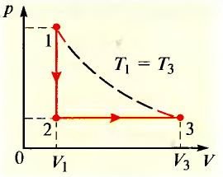
Владеть | - знаниями в области «Общей энергетики» с целью решения поставленных задач | Задания на решение задач из профессиональной области, комплексные задания  Задача 1. Закрытый сосуд содержит 14 г азота, давление p₁ = 0.1 МПа, а температура t = 27ºC.Когда сосуд нагрели, давление увеличилось впятеро. Какая была конечная температура азота? Найти емкость сосуда V и количество теплоты Q, затраченное на нагревание.  Темы рефератов:  1. Технологический процесс КЭС.  2. Технологический процесс АЭС.  3. Технологический процесс приливных электростанций.  4. Технологический процесс солнечных электростанций.  5. Технологический процесс геотермальных электростанций.  6. Технологический процесс ветроэлектростанций.
ПК-6 способностью рассчитывать режимы работы объектов профессиональной деятельности
Знать | - основные определения и понятия изучаемых разделов дисциплины;  - термодинамические, гидрогазодинамические и тепломассообменные процессы в энергетических отраслях промышленности;  - теоретические основы теплоэнергетики и установок нетрадиционной и возобновляемой энергетики. | Теоретические вопросы  - Перечислите основные возобновляемые и невозобновляемые энергетические ресурсы.  - Назовите элементарный состав твердого топлива и виды массы топлива.  - Что является основной характеристикой любого вида топлива?  - Что такое условное топливо?  - Назовите основной принцип получения тепловой энергии на атомных электростанциях.  - Укажите основные параметры состояния рабочего тела и их единицы измерения.  - Чем отличается реальный газ от идеального газа?  - Дайте определение средней и истинной теплоемкости.  - Объясните сущность I закона термодинамики и напишите его математическое выражение.  - Опишите основные термодинамические процессы и укажите энергобаланс этих процессов.  - Какова сущность II закона термодинамики?  - Что такое цикл Карно? Чем оценивается его эффективность?  - Покажите в p, v- и T, s- диаграммах характерные области и линии для воды и водяного пара.  - Покажите в Т, s- диаграмме площадки, изображающие количество теплоты на подогрев воды, теплоту парообразования, теплоту на перегрев пара.  - Чем определяется эффективность холодильной установки?  - В чем заключается процесс теплообмена и его физическая сущность? Перечислите виды теплообмена.  - Объясните процесс теплопроводности и запишите общую формулу теплопроводности в дифференциальной форме.  - В чем заключается сущность конвективного теплообмена и метод решения с помощью теории подобия и критериев подобия.  - Опишите физические процессы теплообмена при изменении агрегатного состояния вещества.  - Назовите основные законы лучистого теплообмена.  - Как происходит теплообмен излучением между двумя телами?  - Назовите особенности излучения газов.  - Перечислите типы электростанций по производству электрической и тепловой энергии.  - Опишите принципиальную тепловую схему ТЭС и основной принцип ее работы.  - Перечислите основные способы увеличения КПД тепловой паротурбинной станции.  - Укажите основной термодинамический принцип теплофикации на ТЭЦ.  - Что такое коэффициент использования топлива ТЭЦ?  - Опишите принцип действия газотурбинной установки.  - В чем заключается принцип работу парогазовой установки?  - Перечислите типы реакторов и схемы АЭС.
Уметь | - распознавать эффективное решение от неэффективного;  - объяснять и выявлять типичные модели задач в области теплоэнергетики;  - применять по дисциплине «Общая энергетика» знания в профессиональной деятельности; использовать их на междисциплинарном уровне; | Практические задания  Задача 1  В калориметре находится вода массой 0,4 кг при температуре 10 градусов. В воду положили лёд массой 0,6 кг при температуре -40 градусов. Какая температура установится в калориметре, если его теплоёмкость ничтожна мала?
Владеть | - основными методами решения задач в области объектов теплоэнергетики;  - способами оценивания значимости и практической пригодности полученных результатов для объектов энергетики;  - возможностью междисциплинарного применения знаний в области работы объектов промышленной теплоэнергетики. | Задания на решение задач из профессиональной области, комплексные задания  Опишите конструкция приведенных ТГ  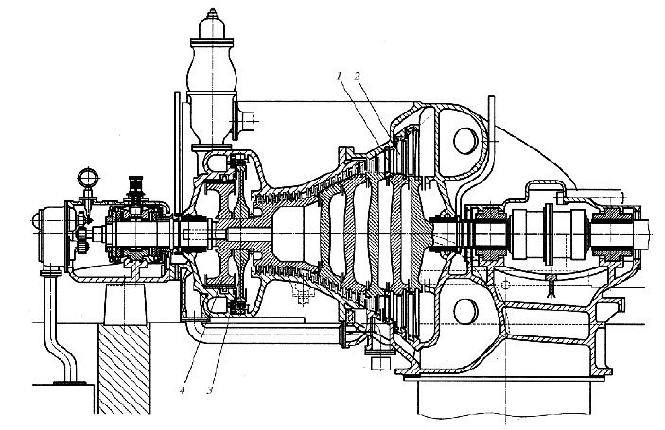  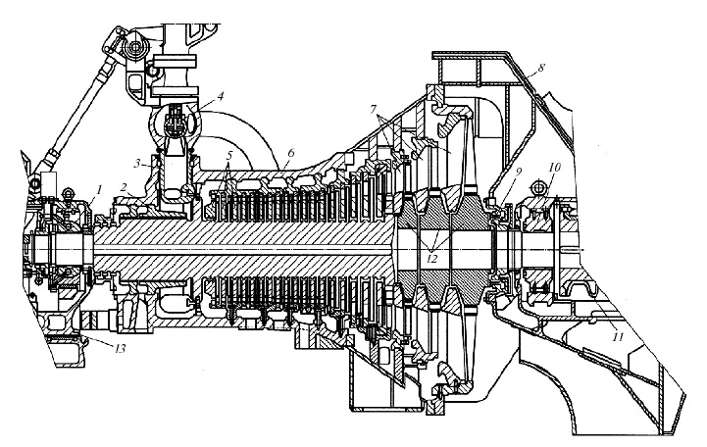

б) Порядок проведения промежуточной аттестации, показатели и критерии оценивания:
Критерии оценки (в соответствии с формируемыми компетенциями и планируемыми результатами обучения):
– «зачтено» – обучающийся показывает высокий уровень сформированности компетенций, т.е., студент должен показать высокий уровень знаний, умений и навыков в области использования энергоресурсов, основных положений термодинамики и теории теплообмена, а также в области технологии производства электроэнергии;
– «не зачтено» – результат обучения не достигнут, обучающийся не может показать знаний, умений и навыков в области общих сведений по электрическим станциям, технологии производства электроэнергии.

8 Учебно-методическое и информационное обеспечение дисциплины (модуля)
а) Основная литература:
- Пискунов, В. М. Общая энергетика : учебное пособие / В. М. Пискунов. - Москва : ИЦ РИОР : НИЦ ИНФРА-М, 2016. - 134 с. - Текст : электронный. - URL: https://znanium.com/catalog/product/561337 (дата обращения: 17.09.2020). – Режим доступа: по подписке.

б) Дополнительная литература:
- Удалов С.Н. Возобновляемые источники энергии : учеб. пособие / С.Н. Удалов. - 3-е изд., перераб. и доп. - Новосибирск: Изд-во НГТУ, 2014. - 459 с. (Серия «Учебники НГТУ»). ISBN 978-5-7782-2467-4. - Текст : электронный. - URL: https://znanium.com/catalog/product/556622 (дата обращения: 17.09.2020). – Режим доступа: по подписке.
- Кузьмин, С. Н. Нетрадиционные источники энергии: биоэнергетика : учеб. пособие / С.Н. Кузьмин, В.И. Ляшков, Ю.С. Кузьмина. — Москва : ИНФРА-М, 2019. — 128 с. — (Высшее образование: Бакалавриат). — ww.dx.doi.org/10.12737/17709. - ISBN 978-5-16-011314-2. - Текст : электронный. - URL: https://znanium.com/catalog/product/1017319 (дата обращения: 17.09.2020). – Режим доступа: по подписке.
- Кудинов, А. А. Тепловые электрические станции. Схемы и оборудование : учебное пособие / А. А. Кудинов. — Москва : ИНФРА-М, 2020. — 325 с. — (Высшее образование: Бакалавриат). - ISBN 978-5-16-004731-7. - Текст : электронный. - URL: https://znanium.com/catalog/product/1080999 (дата обращения: 17.09.2020). – Режим доступа: по подписке.
- Костюк А.Г., Паровые турбины и газотурбинные установки для электростанций : учебник для вузов / А.Г. Костюк, А.Е. Булкин, А.Д. Трухний - М. : Издательский дом МЭИ, 2019. - ISBN 978-5-383-01400-4 - Текст : электронный // ЭБС "Консультант студента" : [сайт]. - URL : https://www.studentlibrary.ru/book/ISBN9785383014004.html (дата обращения: 17.09.2020). - Режим доступа : по подписке.
- Трухний А.Д., Парогазовые установки электростанций : учебник для вузов / Трухний А.Д. - М. : Издательский дом МЭИ, 2019. - ISBN 978-5-383-01277-2 - Текст : электронный // ЭБС "Консультант студента" : [сайт]. - URL : https://www.studentlibrary.ru/book/ISBN9785383012772.html (дата обращения: 17.09.2020). - Режим доступа : по подписке.
- Макаров А.А., Системные исследования развития энергетики / Макаров А.А. - М. : Издательский дом МЭИ, 2019. (Серия "Высшая школа физики") - ISBN 978-5-383-01259-8 - Текст : электронный // ЭБС "Консультант студента" : [сайт]. - URL : https://www.studentlibrary.ru/book/ISBN9785383012598.html (дата обращения: 17.09.2020). - Режим доступа : по подписке.
- Алхасов А.Б., Возобновляемые источники энергии : учебное пособие / Алхасов А.Б. - М. : Издательский дом МЭИ, 2016. - ISBN 978-5-383-01165-2 - Текст : электронный // ЭБС "Консультант студента" : [сайт]. - URL : https://www.studentlibrary.ru/book/ISBN9785383011652.html (дата обращения: 17.09.2020). - Режим доступа : по подписке.
- Быстрицкий, Г. Ф. Общая энергетика: энергетическое оборудование. В 2 ч. Часть 1 : справочник для вузов / Г. Ф. Быстрицкий, Э. А. Киреева. — 2-е изд., испр. и доп. — Москва : Издательство Юрайт, 2020. — 222 с. — (Высшее образование). — ISBN 978-5-534-03275-8. — Текст : электронный // ЭБС Юрайт [сайт]. — URL: https://urait.ru/bcode/453448 (дата обращения: 17.09.2020).
- Быстрицкий, Г. Ф. Общая энергетика: энергетическое оборудование. В 2 ч. Часть 2 : справочник для вузов / Г. Ф. Быстрицкий, Э. А. Киреева. — 2-е изд., испр. и доп. — Москва : Издательство Юрайт, 2020. — 371 с. — (Высшее образование). — ISBN 978-5-534-03276-5. — Текст : электронный // ЭБС Юрайт [сайт]. — URL: https://urait.ru/bcode/453477 (дата обращения: 17.09.2020).
- Быстрицкий, Г. Ф. Общая энергетика. Основное оборудование : учебник для вузов / Г. Ф. Быстрицкий, Г. Г. Гасангаджиев, В. С. Кожиченков. — 2-е изд., испр. и доп. — Москва : Издательство Юрайт, 2020. — 416 с. — (Высшее образование). — ISBN 978-5-534-08545-7. — Текст : электронный // ЭБС Юрайт [сайт]. — URL: https://urait.ru/bcode/451998 (дата обращения: 17.09.2020).
- Журнал «Вестник ЮУрГУ. Серия «Энергетика» https://vestnik.susu.ru/power/issue/archive
- Журнал "Вестник Ивановского государственного энергетического университета" http://vestnik.ispu.ru/taxonomy/term/102#

в) Методические указания:
1. Пискунов, В. М. Общая энергетика : учебное пособие / В. М. Пискунов. - Москва : ИЦ РИОР : НИЦ ИНФРА-М, 2016. - 134 с. - Текст : электронный. - URL: https://znanium.com/catalog/product/561337 (дата обращения: 17.09.2020). – Режим доступа: по подписке.
2. Методические указания по выполнению индивидуальных заданий представлены в приложении 1.

г) Программное обеспечение и Интернет-ресурсы:

Перечень программного обеспечения:
Наименование ПО | № договора | Срок действия лицензии
MS Windows 7 | Д-1227 от 08.10.2018  Д-757-17 от 27.06.2017 | 11.10.2021  27.07.2018
MS Office 2007 | № 135 от 17.09.2007 | бессрочно
7Zip | свободно распространяемое | бессрочно
FAR Manager | свободно распространяемое ПО | бессрочно
Calculate Linux Desktop Xfce | свободно распространяемое ПО | бессрочно
Linux Calculate | свободно распространяемое ПО | бессрочно

Список Интернет-ресурсов, доступ к которым при регистрации обеспечен с любого компьютера:
- Федеральный институт промышленной собственности : сайт РОСПАТЕНТА / ФИПС. – Москва : ФИПС, 2009 – . – URL: http://www1.fips.ru/ (дата обращения: 18.09.2020). – Режим доступа: свободный. – Текст: электронный.
- Российский индекс научного цитирования (РИНЦ) : национальная библиографическая база данных научного цитирования. – Текст: электронный // eLIBRARY.RU : научная электронная библиотека : сайт. – Москва, 2000 – . – URL: https://elibrary.ru/project_risc.asp (дата обращения: 18.09.2020). – Режим доступа: для зарегистрир. пользователей.
- Академия Google (Google Scholar) : поисковая система : сайт. – URL: https://scholar.google.ru/ (дата обращения: 18.09.2020). – Режим доступа: для зарегистрир. пользователей. – Текст: электронный.
- Единое окно доступа к информационным ресурсам : электронная библиотека : сайт / ФГАУ ГНИИ ИТТ "ИНФОРМИКА". – Москва, 2005. – . –URL: http://window.edu.ru/ (дата обращения: 18.09.2020). – Режим доступа: свободный. – Текст: электронный.
- East View Information Services : Электронная база периодических изданий / ООО «ИВИС. – URL: https://dlib.eastview.com/ (дата обращения: 18.09.2020). – Режим доступа: по подписке. – Текст: электронный.
- Российская Государственная библиотека. Каталоги : сайт / Российская государственная библиотека. – Москва : РГБ, 2003 – . URL: https://www.rsl.ru/ru/4readers/catalogues/ (дата обращения: 18.09.2020). – Режим доступа: свободный. – Текст: электронный.
- Электронная библиотека МГТУ им. Г. И. Носова. – URL: http://magtu.ru:8085/marcweb2/Default.asp (дата обращения: 18.09.2020). – Режим доступа: для зарегистрир. пользователей (вход с внешней сети по логину и паролю). – Текст: электронный.
- Экономика. Социология. Менеджмент : Федеральный образовательный портал : сайт. – URL: http://ecsocman.hse.ru/ (дата обращения: 18.09.2020). – Режим доступа: свободный. – Текст: электронный.
- Университетская информационная система РОССИЯ : научная электронная библиотека : сайт / НИВЦ ; Экономический факультет МГУ. – Москва : НИВЦ, 1997 – . – URL: https://uisrussia.msu.ru (дата обращения: 18.09.2020). – Режим доступа: свободный. – Текст: электронный.
- Web of science : Международная наукометрическая реферативная и полнотекстовая база данных научных изданий : сайт. – URL: http://webofscience.com (дата обращения: 18.09.2020). – Режим доступа: для зарегистрир. пользователей (вход по IP-адресам вуза). – Текст: электронный.
- Scopus : Международная реферативная и полнотекстовая справочная база данных научных изданий : сайт. – URL: http://scopus.com (дата обращения: 18.09.2020). – Режим доступа: для зарегистрир. пользователей (вход по IP-адресам вуза). – Текст: электронный.
- Springer Journals : Международная база полнотекстовых журналов : сайт. – URL: http://link.springer.com/ (дата обращения: 18.09.2020). – Режим доступа: для зарегистрир. пользователей (вход по IP-адресам вуза). – Текст: электронный.
- Springer Protocols : Международная коллекция научных протоколов по различным отраслям знаний : сайт. – URL: http://www.springerprotocols.com/ (дата обращения: 18.09.2020). – Режим доступа: для зарегистрир. пользователей (вход по IP-адресам вуза). – Текст: электронный.
- SpringerMaterials : Международная база научных материалов в области физических наук и инжиниринга : сайт. – URL: http://materials.springer.com/ (дата обращения: 18.09.2020). – Режим доступа: для зарегистрир. пользователей (вход по IP-адресам вуза). – Текст: электронный.
- Springer Reference : Международная база справочных изданий по всем отраслям знаний: сайт. – URL: http://www.springer.com/references (дата обращения: 18.09.2020). – Режим доступа: для зарегистрир. пользователей (вход по IP-адресам вуза). – Текст: электронный.
- zbMATH : Международная реферативная база данных по чистой и прикладной математике : сайт. – URL: http://zbmath.org/ (дата обращения: 18.09.2020). – Режим доступа: для зарегистрир. пользователей (вход по IP-адресам вуза). – Текст: электронный.
- Springer Nature : Международная реферативная и полнотекстовая справочная база данных научных изданий : сайт. – URL: https://www.nature.com/siteindex (дата обращения: 18.09.2020). – Режим доступа: для зарегистрир. пользователей. – Текст: электронный.
- Архив научных журналов : сайт / Национальный электронно-информационный концорциум. – Москва : НЭИКОН, 2013 – . – URL: https://archive.neicon.ru/xmlui/ (дата обращения: 18.09.2020). – Режим доступа: для зарегистрир. пользователей (вход по IP-адресам вуза). – Текст: электронный.
- eLIBRARY.RU : научная электронная библиотека : сайт. – Москва, 2000 – . – URL: https://elibrary.ru (дата обращения: 09.01.2018). – Режим доступа: для зарегистрир. пользователей. – Текст: электронный.
- РУКОНТ : национальный цифровой ресурс : межотраслевая электронная библиотека : сайт / консорциум «КОТЕКСТУМ». – Сколково, 2010 – . – URL: https://rucont.ru (дата обращения: 18.09.2020). – Режим доступа: для авториз. пользователей. – Текст: электронный.
- ТАСС : информационное агентство России : [сайт]. – Москва, 1999 – . – Обновляется в течение суток. – URL: http://tass.ru (дата обращения: 18.09.2020). – Текст : электронный.
- Правительство Российской Федерации : официальный сайт. – Москва. – Обновляется в течение суток. – URL: http://government.ru (дата обращения: 18.09.2020). – Текст : электронный.
- Abb.ru : Официальный сайт группы компаний ABB Россия [Электронный ресурс]. – Режим доступа: http://www.abb.ru, свободный. – Загл. с экрана.
- Elektrozavod.ru : Официальный сайт Уфимского завода «Электроаппарат» [Электронный ресурс]. – Уфа. – Режим доступа: http://www.elektrozavod.ru/reports/ea, свободный. – Загл. с экрана.
- Stps.ru : Официальный сайт ООО «Стройподстанции» [Электронный ресурс]. – М. – Режим доступа: http://www.stps.ru, свободный. – Загл. с экрана.
- Siemens.com : Официальный сайт компании Siemens [Электронный ресурс]. – Режим доступа: https://new.siemens.com/ru/ru.html, свободный. – Загл. с экрана.
- Schneider-electric.com : Официальный сайт компании Schneider Electric [Электронный ресурс].– Режим доступа: https://www.se.com/ru/ru/, свободный. – Загл. с экрана.
- Magtu.ru : Официальный сайт ФГБОУ ВПО «МГТУ им. Г.И. Носова» [Электронный ресурс].– Режим доступа: . http://www.magtu.ru, свободный. – Загл. с экрана.
- Mmk.ru : Официальный сайт ОАО «Магнитогорский металлургический комбинат» [Электронный ресурс].– Режим доступа: . http://www.mmk.ru, свободный. – Загл. с экрана.

9 Материально-техническое обеспечение дисциплины (модуля)
В соответствии с учебным планом по дисциплине «Общая энергетика» предусмотрены следующие виды занятий: лекции, практические занятия, самостоятельная работа, консультации (столбец ВНКР) и зачет.

Тип и название аудитории | Оснащение аудитории
Учебные аудитории для проведения занятий лекционного типа | Мультимедийные средства хранения, передачи и представления информации
Учебные аудитории для проведения практических занятий, групповых и индивидуальных консультаций, текущего контроля и промежуточной аттестации | Доска, мультимедийный проектор, экран
Помещения для самостоятельной работы обучающихся | Персональные компьютеры с пакетом MS Office, выходом в Интернет и с доступом в электронную информационно-образовательную среду университета
Помещение для хранения и профилактического обслуживания учебного оборудования | Стеллажи, сейфы для хранения учебного оборудования

Приложение 1
(обязательное)

Методические указания для студентов по разработке реферата

Подбор исходных материалов производится с учётом выданной руководителем темы сообщения. На какую тему писать реферат, в большинстве случаев решает преподаватель. Тема устанавливается так, чтобы исполнитель проявил старание в поисках материала: чего стоит реферат, который можно написать, пользуясь общеизвестной литературой, либо, скачав образец сочинения из Интернета!
Количество анализируемой исполнителем литературы зависит от:
- Объёма (устанавливается научным руководителем).
- Сроков готовности.
- Глубины проработки вопросов.
- Сложности оформления.
- Количества баллов, которыми оценивается работа.
Написать реферат на тему, которая была пропущена – задание ответственное: преподаватель на лекции мог использовать малодоступную литературу. Определяется уровень оригинальности представляемых материалов: процент минимальной уникальности задаётся при выдаче задания.
Для аналитического обзора важно количество использованных источников. Лучше, когда приводятся данные из различных научных школ, направлений, которые излагаются объективно, без явных предпочтений. Если объём исходных данных мал, допустимо проконсультироваться у преподавателя, возможно ли привлечь в текст иные, схожие с темой реферата публикации.
Читайте также: Как написать отчет по практике самостоятельно.

Структура реферата
Как писать реферат? Составляется план, по которому разрабатывается структура сообщения. Требования различных учебных заведений могут отличаться, но правильно выполненное задание должно включать:
- Титульный лист реферата формата А4, где указывается правильное (официальное) наименование учебного заведения, тема, фамилия, инициалы исполнителя (с указанием группы или класса), фамилия, учёная степень, учёное звание научного руководителя, принимающего реферат, место, год написания.
- Аннотация – краткое содержание темы работы - оформляется по требованиям ГОСТ 7.0.5-2008. Объём аннотации должен быть не более одной страницы.
- Содержание работы, где указываются основные разделы и – напротив – номер страницы, начинающей раздел. При разветвлённой структуре преподаватель вправе потребовать перечисления наименований подразделов.
- Как написать введение к реферату? Считается, что аннотация и введение – одно и то же, но это неверно. В аннотации кратко перечисляется план самого доклада, а для правильно написанного введения характерны обоснование актуальности темы, её значения для изучения дисциплины. Объём введения не стоит писать более одной страницы. Заканчиваться оно должно правильной, обоснованной фразой, направленной на необходимость прочтения всего последующего материала.
- Основная часть. Её план, объём, содержание не регламентируются, а определяются темой работы. Редко когда можно отыскать и удачный образец. План основной части обычно включает четыре-пять разделов: тогда считается, что тема раскрыта глубоко, а выполненное задание заслуживает высокой оценки.
- Заключение. Там подводятся итоги, делаются выводы, устанавливается практическая ценность работы. Можно отметить её важность, а также указать перспективы дальнейшего развития темы.
- Приложения. Правильным будет представить те дополнительные материалы – сканы изображений, планы, программы расчётов, образцы фотографий, вспомогательные таблицы, графики - которые нецелесообразно включать в основной текст. Таблицы подаются так, как они встречаются в литературе-первоисточнике, о чём делается соответствующее предупреждение. Написать реферат про техническую новинку без приложений нельзя.
- Список использованной литературы. Он оформляется по требованиям ГОСТ 7.0.5-2008. Существуют разночтения, как правильно писать о ссылках: по алфавитному порядку, либо по ходу их появления. Следует перед окончательным оформлением проконсультироваться с руководителем, точно исполнив его указания (целесообразно попросить образец оформления). Вначале проставляются ссылки на литературу, а потом – ссылки на использованные Интернет-источники, либо сайты.
Технические требования к правильному оформлению реферата индивидуальны, но чаще для печати текста принимают шрифт Times New Roman 12 пт или 14 пт, через полтора интервала. Плохой тон - искусственно увеличивать объём за счет увеличения размера шрифта и/или интервала между строками. Иногда руководители оговаривают минимальный по учебному плану объём в знаках печатного текста.
Сквозная нумерация подразделов, формул, числовых зависимостей должна соответствовать требованиям ГОСТ 7.0.5-2008.
Для написания реферата про технологические процессы и оборудование потребуются формулы, расчёты. Рекомендуется использовать редактор формул Microsoft Equation, который предусмотрен базовым инструментарием Word. Использование других способов представления символики (например, редактора Symbol) менее информативно.

